**7,62-мм Пехотный Пулемёт АЕК-999 «Барсук»**

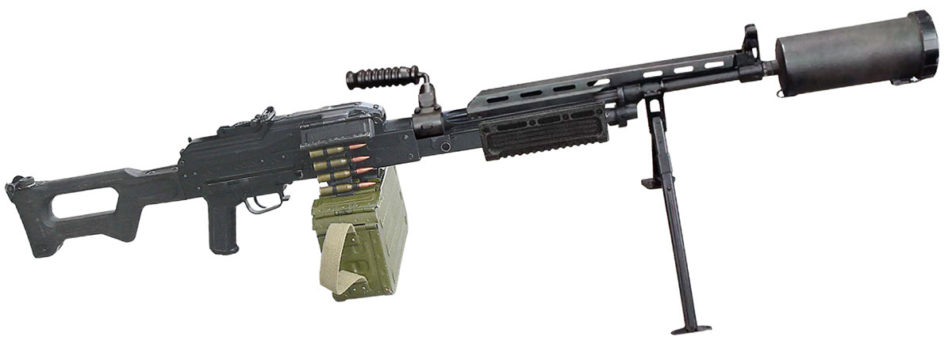

*Рисунок 1 – АЕК-999 «Барсук» на сошках вид справа*

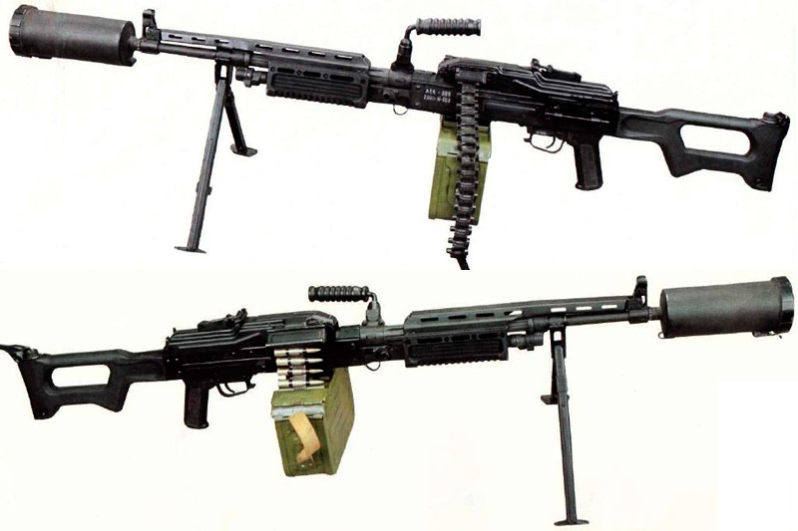

*Рисунок 2 – АЕК-999 «Барсук» на сошках вид слева*

АЕК-999 «Барсук» – это экспериментальный пехотный пулемёт разработанный на основе ПКМ на Ковровском механическом заводе в конце 1990-ых годов. Пулемёт имеет одну характерную черту, выделяющую его от других пулемётов: возможность использования Прибора Малошумной Стрельбы ПМС, с помощью которого стрельбу уже на расстоянии 300 – 400 м не слышно. Выпускался ограниченными партиями для вооружения спецподразделений МВД РФ.

|  |  |
| --- | --- |
| ТТХ | |
| Патрон | 7,52х54 |
| Ёмкость короба | 100 / 200 патр. |
| Темп стрельбы | 600 – 800 выстр./мин |
| Боевая скорострельность | 250 выстр./мин |
| Начальная скорость пули | 825 м/с |
| Прицельная дальность | 1500 м |
| Масса тела пулемёта | 8.74 кг |
| Общая длина | 1188 мм |
| Длина ствола | 605 мм |
| Тип автоматики | отвод пороховых газов |